**Dzień dobry Moi Drodzy☺**

**Uczniów, którzy uczęszczają na terapię metodą Warnkego do pani Asi (w sali 17a), gdzie ćwiczymy czytanie i pisanie, a także sprawność oka, ucha i rąk zapraszam do wirtualnych spotkań.**

Z klasy 4: zapraszam Szymona, Darka, Alberta

Z klasy 5: zapraszam Adriana

oraz wszystkich chętnych

**Poniżej jest tekst. Proszę, żebyście go przeczytali zastępując obrazki wyrazami. Czytając, piszcie te wyrazy na kartce. Potem, kto może, proszę żeby zrobił zdjęcie i odesłał je do mnie, na adres**

[rupinska@zss1.strefa.pl](mailto:rupinska@zss1.strefa.pl)

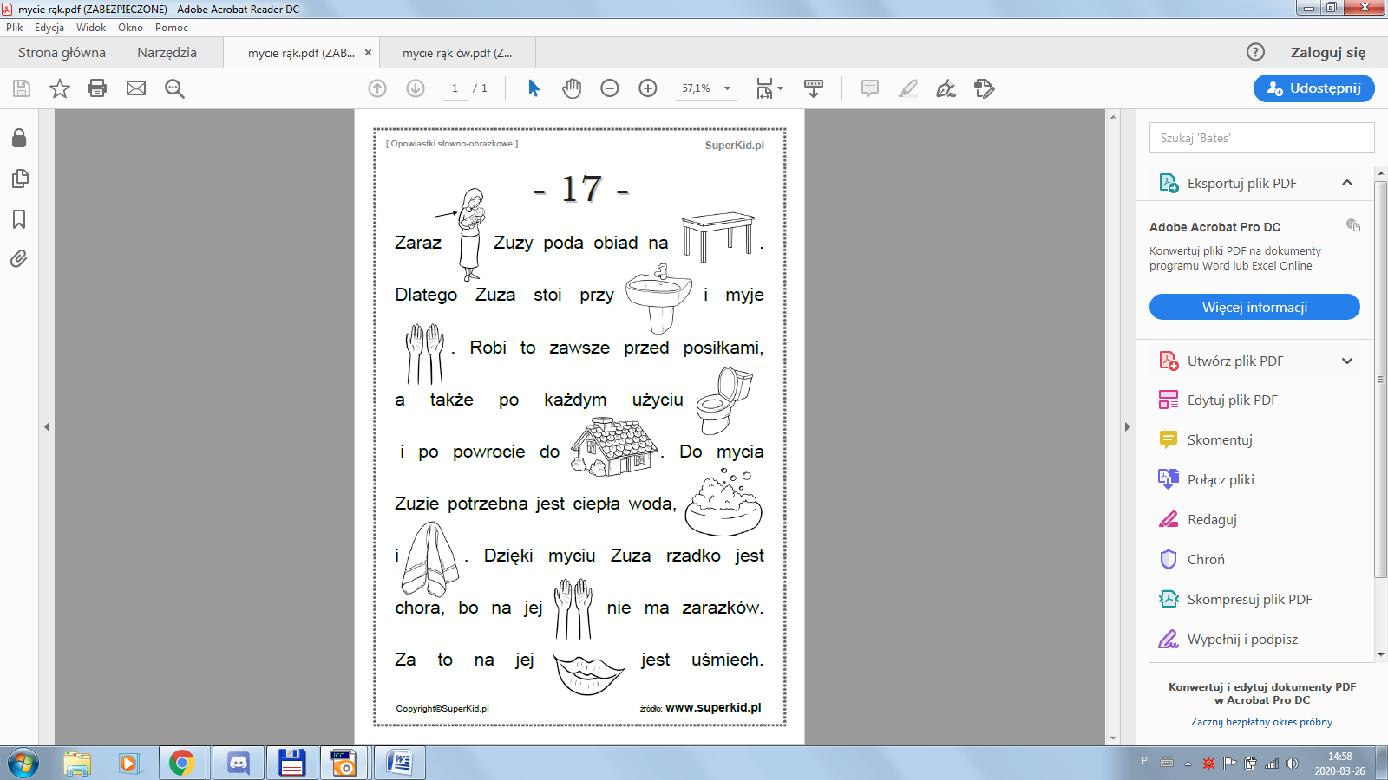

**Kto uważnie przeczytał tekst rozwiąże zadanie bez problemu.**

**KTO ma ochotę** może wysłać numer pytania i numer odpowiedzi, którą wybrał, do mnie.

POWODZENIA!!!! ☺

Trzymajcie się zdrowo!!!

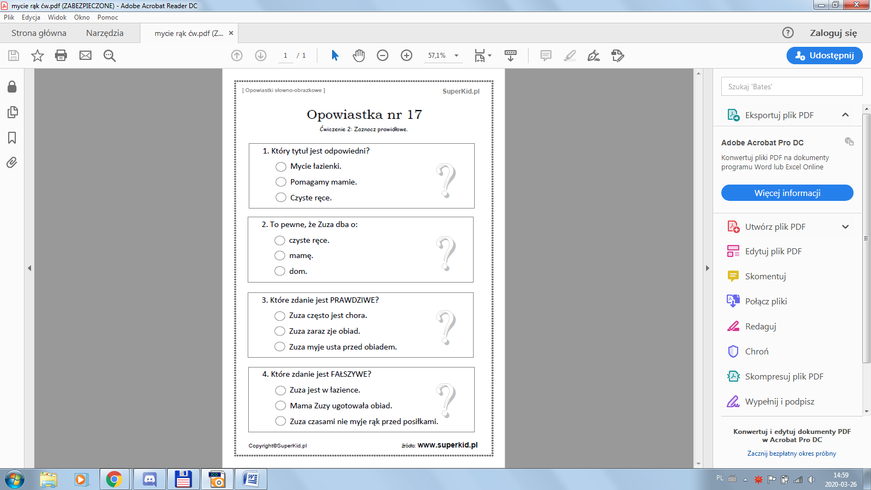Joanna Rupińska